 | ISTITUTO COMPRENSIVO STATALE VARESE 1 “DON RIMOLDI”  Scuola dell’Infanzia, Primaria e Secondaria I° grado  Via Pergine, 6 - 21100 Varese - Codice Fiscale 80101510123  Tel. 0332/331440 -0332 /340050 Fax 0332/334110  VAIC86900B@istruzione.it VAIC86900B@pec.istruzione.it  Sito www.icvarese1donrimoldi.edu.it | 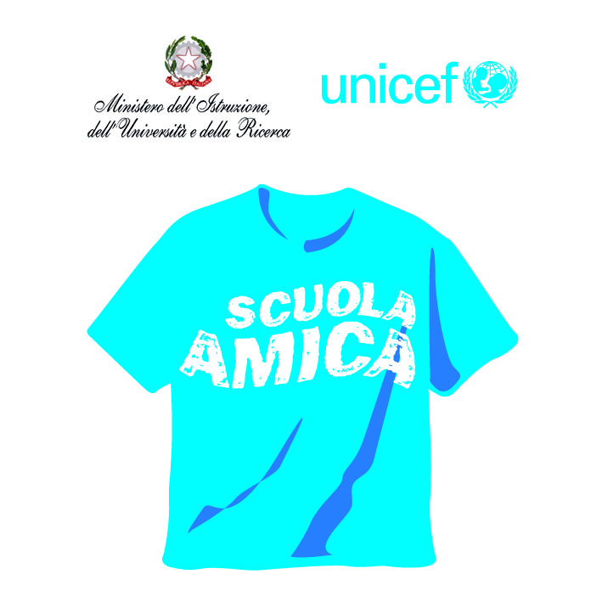
Circ. 17
Varese, 10 dicembre 2019
Alla c.a

Docenti
Personale A.T.A
DSGA
Sito

OGGETTO: assemblea sindacale scuola Personale Docente e A.T.A.

Si comunica alle SS.LL. che martedì 17 dicembre 2019, presso l’Aula Magna della Scuola secondaria “Don Rimoldi”, è indetta l’assemblea sindacale con il seguente prospetto orario:
dalle ore 8.00 alle ore 9.30: personale docente
dalle 9.30 alle 10.30: personale A.T.A.

L’O.d.G è il seguente:

- contrattazione d’Istituto

Il personale docente è invitato a dichiarare entro le ore 14.00 di giovedì 12 dicembre 2019 la propria adesione, non adesione firmando nel foglio in cartaceo presente nei singoli plessi o solo nel caso in cui giovedì 12 dicembre non si sia in servizio con comunicazione alla mail istituzionale vaic86900b@istruzione.it.
Il personale A.T.A. deve inviare entro le ore 14.00 di giovedì 12 dicembre la propria adesione, non adesione con comunicazione alla mail istituzionale vaic86900b@istruzione.it.
Cordialmente
La Dirigente scolastica
Luisa Oprandi

